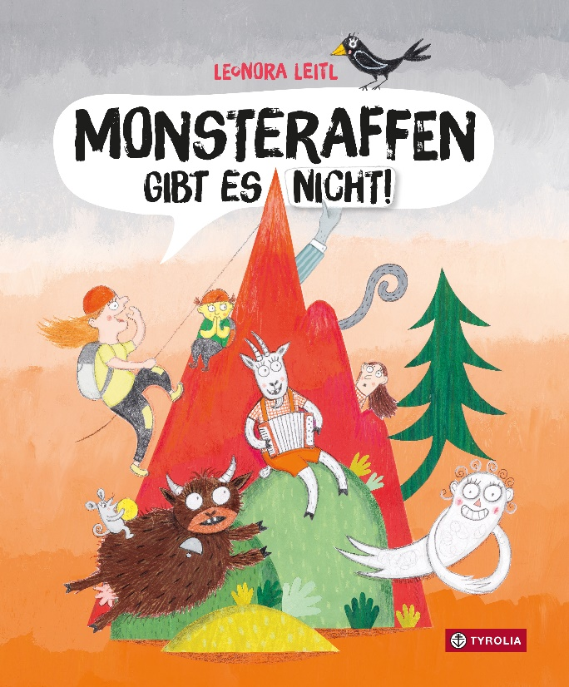
Leonora Leitl
Monsteraffen gibt es nicht

32 Seiten, durchgehend farbig illustriert
24 x 29,5 cm, gebunden
Tyrolia-Verlag, Innsbruck–Wien 2023
ISBN 978-3-7022-4118-6
€ 18 | ab 5 Jahren

Von Missverständnissen und Vorurteilen

Die Morgensonne liegt über den Bergen, Familie Köppernick rollt heran, freut sich auf die bevor-stehenden Urlaubstage und nach der langen Fahrt vor allem auf Frühstück – „mit Käffchen, schwarz und stark, so dat der Löffel drinne stecke bleibt“. Die Hüttenwirtin versteht nicht recht: „Wos wü der?“ und schickt die Kinder aus, um beim benachbarten Senner nachzufragen.
Was vollkommen harmlos und friedlich anfängt, nimmt von Gipfel zu Gipfel und Gruppe zu Gruppe immer wildere und haarsträubendere Ausmaße an. Jedes Missverständnis wird mit den eigenen Ängsten, Befürchtungen und Vorurteilen gespickt weitergegeben. Aus dem Käffchen wird ein Äffchen usw., bis schließlich ein blutrünstiger, tollwütiger Monsteraffe mit sieben spitzen, rostigen Messern in den Bergen sein Unwesen treiben soll.
Doch das lassen sich die menschlichen und tierischen Bergwesen nicht so einfach gefallen. Eine wilde Horde macht sich auf den Weg, um die Bergwelt von dieser Bedrohung zu befreien … und wird prompt von der Hüttenwirtin ausgebremst. Denn die hat mittlerweile den Wunsch ihrer Gäste verstanden und ruft zur Vernunft: „Seid’s denn ganz narrisch word’n? Monsteraffen gibt es nicht.“ Wenn sie sich da mal bloß nicht irren sollte …
Mit viel Humor und gekonnt gesetzten Überspitzungen widmet sich Leonora Leitl hier einem aktuellen und eigentlich ganz und gar nicht lustigen Thema: Wie werden Nachrichten aufgebauscht, wo werden Fakten verdreht, Halbwahrheiten weitergegeben, Informationen selektiert und in bestimmte Richtungen gelenkt? Ein witziges Buch mit ernsthaftem Inhalt.

Was macht denn ein tollwütiger Affe in den Bergen?

Die Autorin und Illustratorin
©Julia C. Hoffer
Leonora Leitl, geb. 1974. Meisterklasse für Grafik- und Kommunikationsdesign in Linz. Selbständige Illustratorin und Autorin. Seit vielen Jahren intensive Beschäftigung mit Kinderbuchillustration. Für ihr Schaffen wurde sie bereits mehrfach ausgezeichnet (u. a. Outstanding Artist Award). Lebt mit ihrem Mann und ihren beiden Kindern in Gramastetten im Mühlviertel.
www.leonoraleitl.com

